№ | Найменування товару,робіт,послуг | Кількість один | Ціна за одиницю, грн | Вартість грн | Місцевий бюджет | Фото тренажера
 | Хос райдер SL110 | 1 | 6000 | 6000 | 6000 | 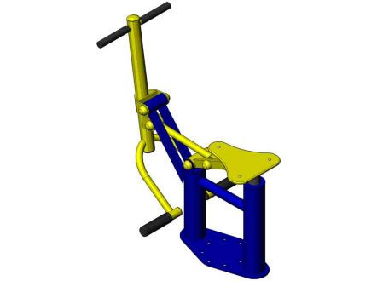
 | Упор для преса SL127 | 1 | 7400 | 7400 | 7400 | 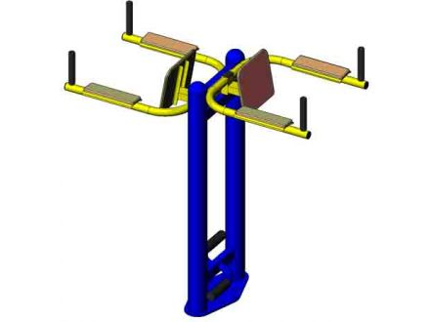
 | Повітряний ходок SL115 | 1 | 7900 | 7900 | 7900 | 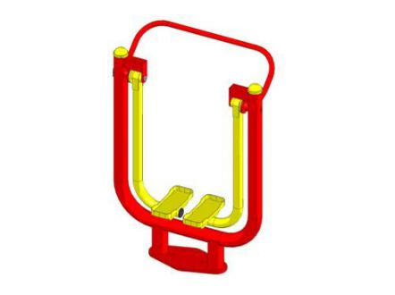
 | Гребний тренажер SL135 | 1 | 6900 | 6900 | 6900 | 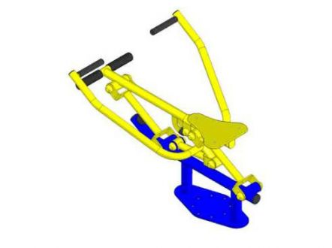
 | Брусья SL 105 | 1 | 6000 | 6000 | 6000 | 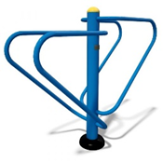
 | Тренажер для мязів черевного пресу SL109 | 1 | 7000 | 7000 | 7000 | 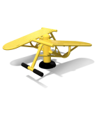
 | Доставка тренажерів | 6 | 1000 | 6000 | 6000
 | Всього за тренажери з доставкою |  |  |  | 47200
9 | Облаштування території майданчику,  вивіз сміття | 1маш.за1 год | 355 | 355 | 355
10 | Збір конструкції тренажера | 6  шт | 200 | 1200 | 1200
11 | Встановлення тренажерів | 6шт. | 150 | 900 | 900
12 | Підготовка майданчика до відкриття (закупівля стрічок, кульок) |  | 200 | 200 | 200
13 | Всього разом |  |  |  | 2655
14 | Всього разом за проект |  |  |  | 49855
БЮДЖЕТ ПРОЕКТУ

